Proposal: Tetris Duel CHAOS Edition
เกมเตตริสต่อสู้สองผู้เล่นบนบอร์ด FPGA สองบอร์ด พร้อมภารกิจป่วนและวิดีโอจากหน่วยความจำแฟลช
รายวิชา 01076113 Digital System Fundamentals ปีการศึกษา 2569 ภาควิชาวิศวกรรมคอมพิวเตอร์ คณะวิศวกรรมศาสตร์ สถาบันเทคโนโลยีพระจอมเกล้าเจ้าคุณทหารลาดกระบัง
ลำดับ | ชื่อ-นามสกุล | รหัสนักศึกษา
1 | ธีรนัย ธรรมเพชร | 68010542
2 | นนธพัชร์ น้อยสวัสดิ์ | 68010558
3 | พิสิษฐ์ ปัญคิวจณาณ์ | 68010798
4 | อนาคม อเล็กซองดรู สุวรรณวร | 68011217
5 | ชนกภูมิ สันติอัศวราภรณ์ | 68011641

1. ชื่อชิ้นงาน
Tetris Duel: CHAOS Edition: เกมเตตริสแบบต่อสู้ (versus) สำหรับผู้เล่น 2 คน บนบอร์ด EDGE Spartan-7 สองบอร์ดที่เชื่อมกันด้วยสายไฟ 3 เส้น ทุกอย่างทำงานอยู่ภายในชิป FPGA ทั้งหมด ได้แก่ กติกาเกม ภาพ VGA เสียง การสื่อสารระหว่างบอร์ด และการเล่นวิดีโอ

2. ที่มาและความสำคัญ
เตตริส (Tetris) เป็นเกมที่ทุกคนรู้จัก กติกาเข้าใจง่าย แต่การทำให้เกมนี้ทำงานบน ฮาร์ดแวร์ล้วน โดยไม่มี CPU ไม่มีระบบปฏิบัติการ และไม่มีโปรแกรมใดๆ ทำงานอยู่เลย ต้องใช้ความรู้เกือบทุกเรื่องในรายวิชา Digital System Fundamentals:
- วงจรเชิงผสม (combinational logic): ตรวจการชนของบล็อก, คำนวณสีของแต่ละพิกเซล
- วงจรเชิงลำดับและ state machine: ลำดับขั้นของเกมตั้งแต่เกิดบล็อกจนถึงล้างแถว
- ตัวนับ (counter) และ timing: สัญญาณภาพ VGA, ความเร็วของบล็อกที่ตกลงมา
- หน่วยความจำ: กระดานเกม, block RAM สำหรับภาพ, หน่วยความจำแฟลชภายนอก
- การสื่อสารแบบอนุกรม (serial): UART ระหว่างบอร์ด, SPI ไปยังชิปแฟลช
- LFSR: สุ่มบล็อกถัดไปและภารกิจ
กลุ่มของเราอยากทำชิ้นงานที่ สนุกและเล่นได้จริงกับเพื่อน แทนอุปกรณ์ที่ใช้งานคนเดียว จึงเลือกทำเตตริสแบบ "ดวล" ที่ผู้เล่นสองคนใช้บอร์ดคนละบอร์ด ส่งแถวขยะ (garbage) ใส่กันได้ผ่านสายเชื่อม แล้วเพิ่มความแปลกใหม่ด้วยโหมด CHAOS: ระหว่างเล่น ผู้เล่นต้องทำ "ภารกิจ" ด้วยสวิตช์บนบอร์ดไปพร้อมกัน (เช่น ตั้งเลขฐานสอง หรือกดสวิตช์ให้ตรงจังหวะ) ถ้าทำสำเร็จจะได้ส่ง "การโจมตี" ไปป่วนจอของคู่แข่ง เช่น กลับจอ ซ่อนบล็อก หรือเปิดวิดีโอมีมเต็มจอของอีกฝ่าย การโจมตีบางแบบมาพร้อมวิดีโอและเพลงที่เก็บไว้ในหน่วยความจำแฟลชของบอร์ด

3. วัตถุประสงค์
- เพื่อออกแบบและสร้างระบบดิจิทัลขนาดใหญ่บน FPGA ด้วยกระบวนการ Top-Down Design: แบ่งระบบเป็นโมดูลย่อยที่ออกแบบ ทดสอบ และประกอบรวมกันได้
- เพื่อประยุกต์ความรู้เรื่อง state machine, ตัวนับ, หน่วยความจำ และการสื่อสารแบบอนุกรม ในชิ้นงานเดียว
- เพื่อสร้างการสื่อสารระหว่างบอร์ด FPGA สองบอร์ดที่เชื่อถือได้ (รู้ว่าเชื่อมต่ออยู่หรือไม่ และตัดสินผลแพ้ชนะตรงกันทั้งสองฝั่ง)
- เพื่อแสดงภาพและเสียงคุณภาพสูงจากหน่วยความจำแฟลช SPI ภายในข้อจำกัดของชิปขนาดเล็ก (8,000 LUT, block RAM 45 KB)
- เพื่อฝึกการทดสอบอย่างเป็นระบบ: จำลอง (simulation) ด้วย testbench ก่อน แล้วทดสอบบนบอร์ดจริงทีละส่วน

4. ภาพรวมของชิ้นงาน
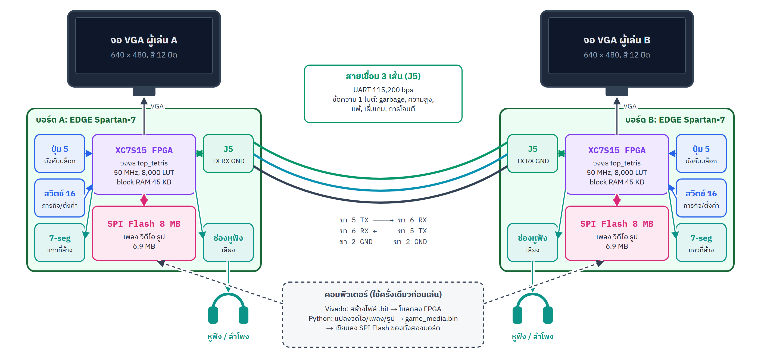
ภาพรวมระบบ: บอร์ดสองบอร์ด เชื่อมด้วยสาย 3 เส้น แต่ละบอร์ดมีจอ VGA ลำโพง และชิปแฟลช
ผู้เล่นแต่ละคนมีบอร์ดหนึ่งบอร์ด จอ VGA หนึ่งจอ และหูฟังหรือลำโพง ปุ่มกด 5 ปุ่มบนบอร์ดใช้บังคับบล็อก และสวิตช์เลื่อน 8 ตัวด้านซ้ายใช้ทำภารกิจ บอร์ดทั้งสองคุยกันผ่านสาย 3 เส้นที่ขา J5 (TX, RX, GND)

5. ขอบเขตของชิ้นงาน

5.1 สิ่งที่ชิ้นงานทำได้ (ในขอบเขต)
ก. ตัวเกมเตตริส
- กระดาน 10 × 20 ช่อง, บล็อก 7 แบบ (I O T S Z J L) สีต่างกัน, หมุนได้พร้อมการขยับหลบกำแพง (wall kick)
- ปุ่มกด 5 ปุ่ม: ซ้าย, ขวา (กดค้างเพื่อเลื่อนต่อเนื่อง), หมุน, ตกช้า (soft drop), ตกทันที (hard drop)
- สุ่มบล็อกแบบ 7-bag (ทุก 7 ชิ้นได้ครบทั้ง 7 แบบ ไม่ขาดไม่เกิน), แสดงบล็อกถัดไป (NEXT) และเงาจุดตก (ghost)
- ล้างแถวเต็ม, นับจำนวนแถวที่ล้าง (แสดงบนจอและบน 7-segment), ความเร็วเพิ่มตามเลเวล
- ภาพ VGA 640 × 480 สี 12 บิต, ข้อความบนจอ (ฟอนต์ที่ออกแบบเอง), เสียงเอฟเฟกต์
ข. โหมดต่อสู้ (Versus) ระหว่าง 2 บอร์ด
- สื่อสารผ่าน UART 115,200 bps บนสาย 3 เส้น โดยใช้ข้อความขนาด 1 ไบต์ 5 ชนิด
- ล้าง 2 / 3 / 4 แถวพร้อมกัน → ส่งแถวขยะ 1 / 2 / 4 แถวให้คู่แข่ง (หักล้างกับขยะที่รอเข้ามาได้)
- แถบ RIVAL แสดงความสูงกองบล็อกของคู่แข่งแบบเรียลไทม์, สถานะ LINKED เมื่อเชื่อมต่อ
- เริ่มเกมพร้อมกันทั้งสองบอร์ด, ตัดสิน WIN / LOSE / DRAW ตรงกันทั้งสองฝั่ง
- เล่นคนเดียวได้เมื่อไม่มีบอร์ดที่สอง
ค. โหมด CHAOS
- ภารกิจสุ่มทุก 10-17 วินาที 7 แบบ ทำด้วยสวิตช์เลื่อน 8 ตัว ภายในเวลาจำกัด (โยกสวิตช์ 10 ครั้ง, ทำตามรูปแบบไฟ, ตั้งเลขฐานสอง, ตั้งเลขฐานสิบหก, ห้ามแตะปุ่ม, คุมแถบให้อยู่ในโซน, โยกให้ตรงจังหวะ)
- ทำภารกิจสำเร็จ → สุ่ม: โอกาส 62.5 % (5 ใน 8) ได้ โจมตี คู่แข่ง (11 แบบ: MIRROR, FLIP, BLIND, BOUNCERS, +3 GARBAGE, CURSED, SPEED, LOCK และวิดีโอ 3 แบบ) และโอกาส 37.5 % (3 ใน 8) ได้ โบนัส ให้ตัวเอง (3 แบบ: FREEZE, SINK, I-PIECE; ถ้าไม่ได้ต่อบอร์ดจะได้โบนัสเสมอ)
ง. สื่อจากหน่วยความจำแฟลช (Media)
- เพลงประกอบระหว่างเล่น (ADPCM 16 kHz), เล่นต่อจากจุดเดิมหลังโดนโจมตี
- การโจมตีแบบวิดีโอ 3 แบบ (Bad Apple!!, OIIA OIIA, Jevil) เล่นเป็นพื้นหลังของจอคู่แข่งพร้อมเสียง
- คลิปหรือรูปตอนชนะและตอนแพ้ (สุ่ม), ตัวละครลอยบนจอ (sprite) และรูปหน้าเพื่อนบนลูกบอลเด้ง
- สื่อทั้งหมดประมาณ 6.9 MB เก็บในชิปแฟลช 8 MB บนบอร์ด เขียนครั้งเดียวด้วยโปรแกรมที่กลุ่มเขียนเอง (Python)

5.2 ส่วนเสริม (นอกขอบเขตหลัก)
- โปรแกรม PC (fake_opponent.py) เล่นเป็นคู่แข่งผ่านสาย USB เมื่อมีบอร์ดเดียว
- วงจรทดสอบฮาร์ดแวร์ 6 ชุด (VGA, หาขา J5, UART, การเชื่อมบอร์ด, ตรวจขา UART, อ่านแฟลช)
- testbench จำลองการทำงาน 13 ชุด และเอกสารอธิบายโค้ดทุกบรรทัด

5.3 ข้อจำกัด
- ใช้บอร์ด EDGE Spartan-7 (XC7S15) เท่านั้น ไม่มี CPU หรือไมโครคอนโทรลเลอร์ภายนอก
- ไม่มี RAM ภายนอก: ภาพวิดีโอต้องลดเป็น 160 × 120 พิกเซล (ขยาย 4 เท่าบนจอ) และบีบอัด
- เสียงออกช่องหูฟังโดยตรงจากขา FPGA (sigma-delta) ไม่มีวงจรขยายเสียง

6. อุปกรณ์ที่ใช้
อุปกรณ์ | จำนวน | หน้าที่
บอร์ด EDGE Spartan-7 (XC7S15-FTGB196) | 2 | สมองของเกม (บอร์ดใหม่ทั้ง 2 บอร์ด)
จอ VGA + สาย VGA | 2 | แสดงภาพ 640 × 480
หูฟังหรือลำโพงที่มีไฟเลี้ยง | 2 | เพลงและเสียงเอฟเฟกต์
สายจัมเปอร์ตัวเมีย-ตัวเมีย 3 เส้น | 1 ชุด | เชื่อมบอร์ด (TX, RX, GND)
คอมพิวเตอร์ + Vivado 2025.2 / FPGA Builder | 1 | สังเคราะห์วงจรและโหลดลงบอร์ด

7. หลักการทำงานโดยสรุป
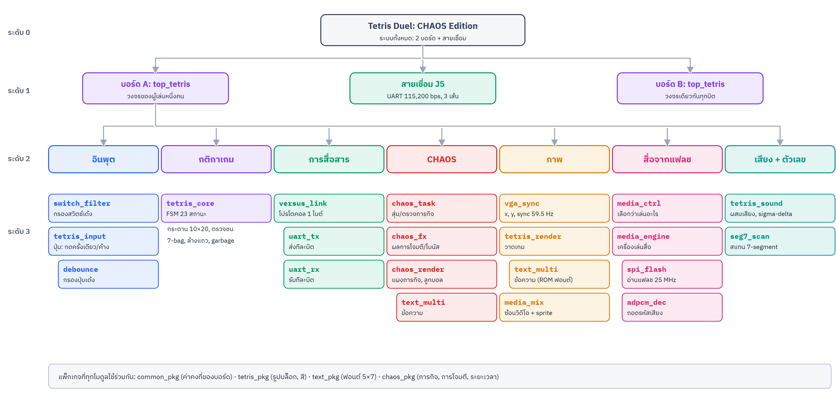
โครงสร้างแบบ Top-Down: ระบบแบ่งเป็นโมดูล
ระบบออกแบบแบบ Top-Down: เริ่มจากระบบทั้งหมด (2 บอร์ด) → วงจรในหนึ่งบอร์ด (top_tetris) → แบ่งเป็นกลุ่มหน้าที่ ได้แก่ รับอินพุต, กติกาเกม, การสื่อสาร, CHAOS, ภาพ, สื่อจากแฟลช และเสียง → แต่ละกลุ่มแบ่งเป็นโมดูล VHDL ที่ทดสอบแยกกันได้ ทั้งหมดทำงานด้วยสัญญาณนาฬิกา 50 MHz ตัวเดียว (รายละเอียดอยู่ใน Design Document)

8. ความยากและความท้าทาย
เทียบกับแลปในรายวิชา ชิ้นงานนี้ยากกว่าในหลายด้าน:
- ขนาด: ตัวเกมเป็นโค้ด VHDL ประมาณ 5,700 บรรทัด 25 ไฟล์ ใช้ชิปไป 85 % ของ LUT และ block RAM ครบทั้ง 100 % ต้องปรับโครงสร้างหลายรอบเพื่อให้วงจรใส่ชิปได้
- State machine ซับซ้อน: ตัวเกมมี 23 สถานะ ใช้ตัวตรวจการชนเพียงตัวเดียวร่วมกันเพื่อประหยัดวงจร
- สองบอร์ดต้องตกลงกันได้: การเริ่มเกมพร้อมกัน, การรู้ว่าสายหลุด, การตัดสินเสมอเมื่อแพ้ใกล้เคียงกัน
- ภาพและเสียงจากแฟลช: ต้องอ่านแฟลชแบบ SPI 25 MHz, ถอดรหัสภาพแบบ run-length และเสียงแบบ ADPCM แบบเรียลไทม์ พร้อมรักษาจังหวะภาพกับเสียงให้ตรงกัน
- รูปแบบไฟล์สื่อออกแบบเอง: เขียนโปรแกรม Python แปลงวิดีโอ เพลง และรูป ให้อยู่ในรูปแบบที่วงจรอ่านได้

9. ประโยชน์ที่คาดว่าจะได้รับ
- เข้าใจการออกแบบระบบดิจิทัลขนาดใหญ่แบบ Top-Down และการแบ่งงานเป็นโมดูล
- ได้ประสบการณ์จริงกับโปรโตคอล UART และ SPI, หน่วยความจำ block RAM และแฟลช, การบีบอัดภาพและเสียง
- ได้ฝึกการทดสอบด้วย simulation และการแก้ปัญหาบนฮาร์ดแวร์จริง
- ได้เกมที่เล่นสนุกกับเพื่อนได้จริง และเป็นตัวอย่างให้รุ่นต่อไปเห็นว่า FPGA ทำอะไรได้บ้าง (โค้ดทุกไฟล์มีคำอธิบายและเอกสารประกอบภาษาอังกฤษแบบละเอียด)

10. แผนการดำเนินงาน
ช่วงเวลา (2569) | งาน
ต้น ต.ค. | เลือกหัวข้อ, ศึกษาคู่มือบอร์ด, ตั้งค่าเครื่องมือ
15-16 ต.ค. | วงจรทดสอบฮาร์ดแวร์ 01-05 (VGA, ขา J5, UART)
17-19 ต.ค. | ชั้นที่ 1: ตัวเกม + โหมดต่อสู้ → ทดลองเล่นบนบอร์ดจริง 2 บอร์ด
19 ต.ค. | ชั้นที่ 2: โหมด CHAOS → เล่นทดสอบ ปรับตามความเห็น 2 รอบ
20-21 ต.ค. | ชั้นที่ 3: สื่อจากแฟลช (ทดสอบ 06 → ใส่ในเกม) → ทดสอบบนบอร์ดจริง
22-29 ต.ค. | เอกสาร, Brochure, วิดีโอ
30 ต.ค. | ส่งชิ้นงานและนำเสนอ

11. การแบ่งหน้าที่
สมาชิก | หน้าที่หลัก
[ชื่อ] | [เช่น ออกแบบวงจรเกมและการเชื่อมบอร์ด]
[ชื่อ] | [เช่น ระบบภาพ/สื่อจากแฟลช]
[ชื่อ] | [เช่น ทดสอบบนบอร์ด, ออกแบบภารกิจ CHAOS]
[ชื่อ] | [เช่น เอกสาร, Brochure]
[ชื่อ] | [เช่น วิดีโอแนะนำชิ้นงาน]

